Заглавие: Стълба към небето
Тема: Историята за съня на Яков за стълбата. - Proper 11 (16)
Предмет: Една Яковова стълба играчка или една хартиена Яковова стълба-верига.
Стих: 12. И сънува, и ето стълба изправена на земята, чийто връх стигаше до небето; и Божиите ангели се качваха и слизаха по нея. Битие 28:12
Имам да ви покажа нещо наистина забележително, което искам да ви покажа тази сутрин. Това е една чудесна малка играчка, която се нарича стълбата на Яков. Историята на тази стълба се е случила преди много, много години. Погледнете и вижте какво прави тя. (покажете им) Нали ви казах, че е супер! Сега може би това ви изглежда сложно, но не е трудно да бъде направена.
Помните ли как се казва тази играчка? Точно така. Стълбата на Яков. Тази играчка е получила името си от една история от Библията за един човек на име Яков, който сънувал сън за една стълба опряна на земята, но достигаща до небето. Знаете ли тази история? Добре, нека да ви я разкажа.
Яков започнал дълго пътуване за да отиде в един град наречен Харан. Когато стигнал до едно място, той поспрял за да преспи там през нощта. Така, той взел един камък и го поставил за възглавница. Докато спял, Яков сънувал един сън. В неговият сън имало една стълба, която била подпряна на земята и достигала до небето. Имало и ангели, които се качвали и слизали по тази стълба. Той погледнал и видял самият Бог стоящ на върха на стълбата. Бог проговорил на Яков и му казал, че ще го благослови, заедно със семейството му и му казал, че ще бъде с него и ще го пази, където и да отиде той. Когато Яков се събудил, той си казал "Наистина Господ е на това място." Тогава, той взел камъкът, който използвал за възглавница и излял масло на него. Той нарекъл мястото Ветил, което значи Божи дом.
Това е едно чудесна история, за това, как Бог благословил Яков, но в нея има нещо повече от това. Това е също и една картина за това, което Исус прави за мен и теб. Исус слезе на земята за да направи път за теб и мен, за да можем да се качим на небето. Исус е пътят, единственият път, по който можем да достигнем до небето.
Скъпи Исусе, благодарим ти, че си осигурил път за нас, за да можем да стигнем по него до небето. Ако има някой тук, който да не е намерил пътя, ние се молим да може да го намери днес. Амин.
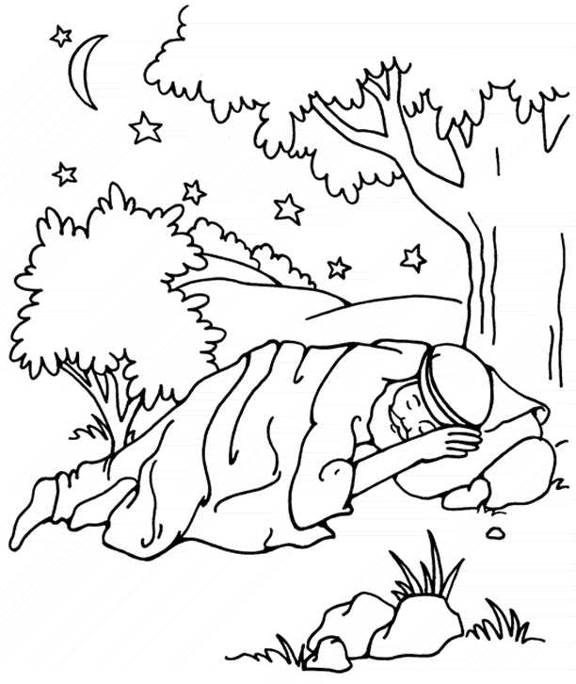
БОГ СЕ ГРИЖИ ЗА ЯКОВ
Битие 28-33

Сънят на Яков
Битие 28:10-19
Яков сънува един сън. В неговия сън Господ каза,
"Ще ти дам, на теб и твоето семейство земята, на която сега спиш".
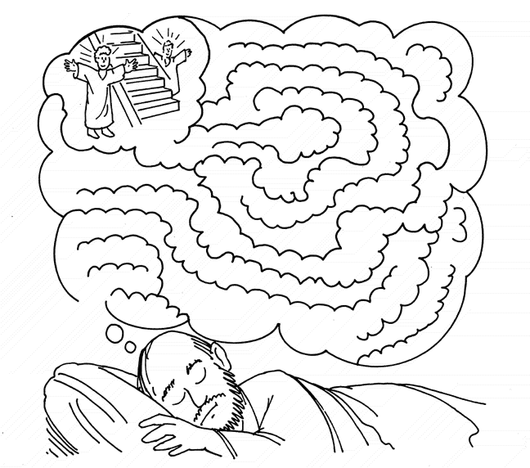

Можете ли да откриете през лабиринта от облаци стълбата на Яков към небето?

